Kompost in kompostiranje

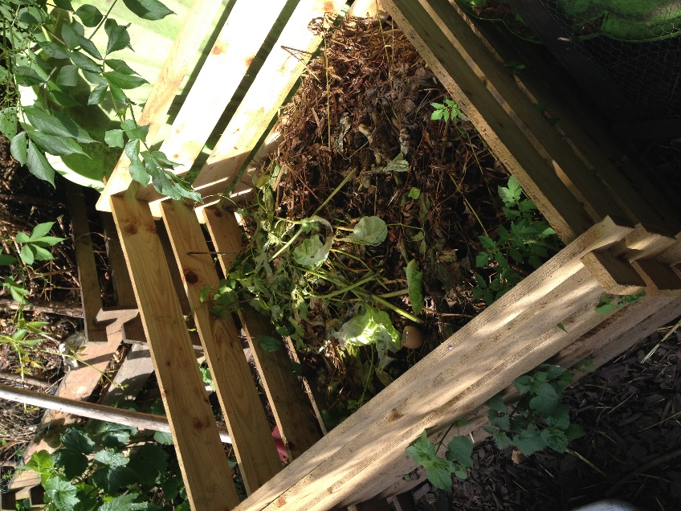
Kako izberemo prostor za kompostni kup?
- zavetna, zračna, zasenčena lega
- ravna, dobro odcedna tla
- prostor očistimo travne ruše
- prostor za kup lahko ogradimo z lesom, mrežo, ali pa ga pustimo neograjenega
- priporočam dva ločena prostora, v prvem čez poletje zbiramo odpadke, v drugega jeseni kup preložimo

Kaj sodi na kompostni kup?
Čez leto zbiramo organske odpadke z vrta in iz kuhinje:
- ostanki zelenjave iz kuhinje in vrta, pokošena trava,
- naravna volna, dlaka domačih živali, lasje,
- pepel, oglje,
- jajčne lupine, ostanki stiskanja grozdja in sadja, kavna usedlina, čajne vrečke,
- seno, slama, šota, suho listje, praprot,
- zemlja, ki ostane pri presajanju hišnih rastlin…

Na kompostni kup ne odlagamo
- koreninskih plevelov,
- plastike, sijajnega papirja, kovin,
- kuhanih ostankov mesa iz kuhinje (da ne privabimo škodljivcev),
- pasjih, mačjih, človeških iztrebkov (nevarnost zajedalcev),
- lupin citrusov in banan zaradi kemikalij, s katerimi so obdelani,
- ostankov zelišč: pelina, žajblja, orehovega lubja…

Če kompostni kup poleti smrdi, to pomeni, da je premoker in da vsebina gnije. Zato na kup naložimo plast suhe snovi (papir, suho listje, potresemo s pepelom…), kup tudi premešamo in zrahljamo z vilami. Pri nalaganju pazimo, da ne dodamo preveč mokre plasti naenkrat (na primer sveže pokošeno travo z vrta).

Jeseni kompostni kup preložimo
Priskrbimo si hlevski gnoj, suho listje, slamo in veje za drenažo ter se lotimo zlaganja v pripravljen prostor. Na dno najprej naložimo nekaj vej, ki bodo zagotovile odtekanje vode (plast naj bo visoka 30 – 40 cm). Nato nadaljujemo s plastjo materiala, ki smo ga v kompostniku nabrali čez poletje, na to naložimo plast hlevskega gnoja, na to pa še plast listja. Nadaljujemo spet z organsko maso, gnojem in listjem. Vsaka plast naj bo debela 30-40 cm. V primeru, da nam manjka suhe mase (premalo listja, sena in slame), si lahko pomagamo s pepelom ali peskom. V nasprotnem primeru, ko nam manjka mokre mase, si lahko pomagamo s polivanjem z vodo (ki ji lahko dodamo tudi koprive). Preloženi kompostni kup naj bo visok do 150 cm, na vrhu naj bo zaobljen (sredina nekoliko višja), s čimer bomo zagotovili odtekanje vode pozimi. Kup pokrijemo s smrečjem ali slamo, da ga zaščitimo; pri pokrivanju se izogibajmo plastiki. Tako bo kup prezimil in počakal pomlad.

Kako vemo, da je kompost zrel za uporabo?
Kompost zori približno 6 mesecev, še bolje je, da stoji še dalj časa. Organska masa bo razpadla, bo enotna in podobna zemlji, s prijetnim vonjem. Preden kompost raztrosimo, ga je dobro presejati. Tako odstranimo večje kose, ki mogoče še niso popolnoma razpadli in jih vrnemo na kup, kjer se bodo predelali do naslednje sezone.

Marjana Kajzer Nagode, ISA ZNANJE

